**E-STEAMSEL PROJESİ**

**Erasmus+ KA2-** **NO: 2021-1-NO01-KA220-SCH-000032511**

E-STEAMSEL EĞİTİM PROGRAMI

**SEL (SOSYAL DUYGUSAL ÖĞRENME)**

**Sosyal ve Duygusal Öğrenme Çerçevesi**

**Proje Tanımlaması**

Program: Erasmus+ Eylemi: Okul için Stratejik Ortaklıklar

Proje Başlığı: **E-STEAMSEL Gençleri STEAM ve SEL ile Geleceğin İşgücü Piyasasına Hazırlamak**

Numara: **Erasmus+ KA2-** **NO: 2021-1-NO01-KA220-SCH-000032511**

Proje Kısaltması: E-STEAMSEL

Proje Başlangıç Tarihi:

Proje Toplam Süresi: 24 ay

Proje Bitiş Tarihi:

**Proje Ortakları**

 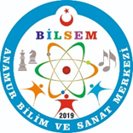 

  

**Sosyal ve Duygusal Öğrenme Felsefesi**

“Öğrencilerimizin hem eleştirel hem de yaratıcı düşünmeye, çok miktarda bilgiyi değerlendirmeye, karmaşık sorunları çözmeye ve iyi iletişim kurmaya hazır olmalarını gerektiren küresel bir ekonomide yaşıyoruz. Okuma, yazma, matematik ve diğer temel konularda güçlü bir temel hâlâ her zamanki kadar önemlidir, ancak yaşam boyu başarı için tek başına yeterli değildir. Çok uzun zamandır, bir asırdan fazla bir süre önce tasarlanan zaman yapılarına, kurs çalışmalarına, öğretim yöntemlerine ve değerlendirmelere bağlı kaldık. Öğrenci başarısına ilişkin mevcut tanımımız çok dar. Öğrencileri ilk sıraya koymanın, kaynakları öğrencilerin çoklu ihtiyaçlarına göre ayarlamanın ve daha dengeli bir yaklaşımı savunmanın zamanı geldi. Okula sağlıklı başlayan ve kendini güvende hisseden çocuk öğrenmeye hazırdır. Kendini okula bağlı hisseden bir öğrencinin okulda kalma olasılığı daha yüksektir. Zorlu ve ilgi çekici akademik programlara erişimi olan tüm öğrenciler ileri eğitim, iş ve sivil hayata daha iyi hazırlanır. Bu bileşenlerin ayrı ayrı değil, birlikte çalışması gerekiyor.”

Bu nedenle, sosyal ve duygusal öğrenme, herkesin ortaklaşa çalışabileceği dinamik bir öğrenme ortamının temelidir.

E STEAMSEL PROJESİ ÖĞRENCİLERİN okulda ve hayatta başarılı olmaları için gerekli sosyal ve duygusal yeterlilikleri içselleştirmelerini ve göstermelerini GÜÇLENDİRECEKTİR.

SOSYAL VE DUYGUSAL ÖĞRENME: AKADEMİK ENTEGRASYON

Sosyal ve Duygusal Öğrenme (SEL) bütünsel bir eğitimin temelidir. Okul temelli sosyal ve duygusal öğrenme müdahalelerinin bir meta analizi, SEL programlarına katılan öğrencilerin önemli ölçüde gelişmiş sosyal ve duygusal beceriler gösterdiklerini ve kontrol gruplarına kıyasla akademik başarıda yüzde 11 puanlık bir artış elde ettiklerini tespit etti (Durlak, Weissberg, Dymnicki, Taylor ve Schellinger) , 2011). Altı yıl sonra, 2011 araştırmasındaki araştırmacıları içeren bir ekip, son SEL müdahalesinden 3 yıl sonra bile, SEL programlamaya maruz kalan öğrencilerin, akademik performans ölçümlerinde SEL programlamaya maruz kalmayan akranlarından ortalama yüzde 13 daha yüksek olduğunu buldu (Taylor, Oberle). , Durlak ve Weissberg, 2017). Dahası, anaokulunda kazanılan sosyal-duygusal beceriler ile eğitim, istihdam, suç faaliyetleri, madde kullanımı ve akıl sağlığı dahil olmak üzere birçok alanda olumlu genç yetişkin sonuçları arasında istatistiksel olarak anlamlı bir ilişki vardır (Jones, Greenberg ve Crowley, 2015).

**SEL Temel Yetkinlikleri:**

Benzer sonuçları elde etmek amacıyla E-STEAMSEL projesi, Akademik, Sosyal ve Duygusal Öğrenme İşbirliği (CASEL) tarafından sunulan rehberlikten yararlanacaktır. CASEL, sosyal ve duygusal öğrenmeye yönelik güvenilir, araştırmaya dayalı bilgiler sağlar ve herhangi bir sosyal ve duygusal öğrenme uygulamasının odak noktası olarak aşağıdaki SEL Temel Yetkinliklerini önerir (Temel SEL Yetkinlikleri, 2020):

● **Kişisel Farkındalık:** Kişinin kendi duygularını, düşüncelerini ve değerlerini ve bunların davranışları nasıl etkilediğini doğru bir şekilde tanıma yeteneği. Sağlam temellere dayanan bir güven duygusu, iyimserlik ve gelişme zihniyetiyle kişinin güçlü yönlerini ve sınırlamalarını doğru bir şekilde değerlendirme yeteneği.

**● Öz Yönetim:** Kişinin farklı durumlardaki duygularını, düşüncelerini ve davranışlarını başarılı bir şekilde düzenleme yeteneği; stresi etkili bir şekilde yönetme, dürtüleri kontrol etme ve kendini motive etme. Kişisel ve akademik hedefler belirleme ve bunlara yönelik çalışma yeteneği.

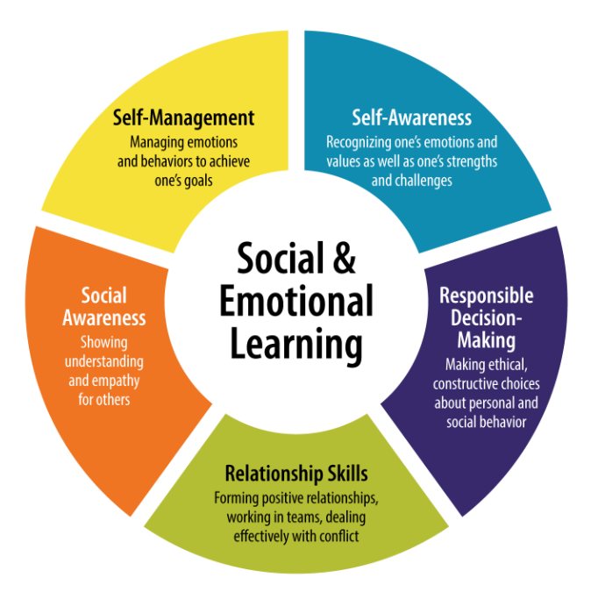

**● Sosyal Farkındalık:** Farklı geçmişlere ve kültürlere sahip olanlar da dahil olmak üzere, başkalarının bakış açısını benimseme ve onlarla empati kurma yeteneği. Davranışa ilişkin sosyal ve etik normları anlama ve aileyi tanıma becerisi,

okul ve topluluk kaynakları ve destekleri.

● **Sorumlu Karar Verme** : Etik standartlara, güvenlik kaygılarına ve sosyal normlara dayalı olarak kişisel davranış ve sosyal etkileşimler hakkında yapıcı seçimler yapma yeteneği. Çeşitli eylemlerin sonuçlarının gerçekçi bir şekilde değerlendirilmesi ve kendisinin ve başkalarının refahının dikkate alınması.

**● İlişki Becerileri:** Farklı bireyler ve gruplarla sağlıklı ve tatmin edici ilişkiler kurma ve sürdürme becerisi. Açıkça iletişim kurma, iyi dinleme, başkalarıyla işbirliği yapma, uygunsuz sosyal baskıya direnme, çatışmaları yapıcı bir şekilde müzakere etme ve gerektiğinde yardım arama ve teklif etme becerisi

(Temel SEL Yetkinlikleri, 2020)

**SEL'İN ÖĞRENCİLER İÇİN FAYDALARI**

Öğrenciler, yaşamlarının bir sonraki adımlarına hazırlanırken donatılacakları 21. yüzyıl becerilerine ve eğilimlerine sahip olacaklar.

**● İçerik Bilgisi,** öğrenme standartlarının ve dokümanlarının öğretilmesidir. Öğretimi kolaylaştırmak için standartların kullanılması, öğretim uygulamalarının kasıtlı olarak üzerinde anlaşmaya varılan öğrenme hedeflerine odaklanmasını sağlar. Öğrenciye yönelik beklentiler

Öğrenme, öngörülen her standartla planlanmıştır.

**● İletişim,** fikirlerin hızlı ve net bir şekilde iletilmesi ve alınması uygulamasıdır. Küresel ve dijital iletişimin olduğu bir dünyada, hiçbir zaman

Öğrencilerin net, karmaşık, ikna edici ve inançlı bir şekilde iletişim kurmayı öğrenmeleri daha önemli hale geldi.

**● İşbirliği,** ortak bir hedefe ulaşmak için birlikte çalışma uygulamasıdır. Kariyer ve işler, çalışanların sorunları çözmek ve çözümler üretmek için işbirliği yapmasını gerektirir. Mezunlar bir gün farklı bakış açılarına ve çalışma tarzlarına sahip meslektaşlarıyla çalışacaklar. İşyerinde işbirliği sabır, anlayış ve düzenleme gerektirir.

**● Yaratıcılık,** yeni kavramlar, çözümler ve görüşler geliştirmek için hayal gücünü ve farklı fikirleri kullanma pratiğidir. 21. yüzyıl, ortaöğretim sonrası mezunlara ve işgücüne yeni çözümler aramak, bilinmeyen sistemler yaratmak, yeni beceriler denemek ve durumları birden fazla perspektiften algılamak için sınırsız fırsatlar sunmaktadır.

**● Eleştirel düşünme,** sorunları çözme, karmaşık sorulara yanıt bulma ve bilgileri analiz etme uygulamasıdır. 21. yüzyıl mezunlarımız bilginin doğruluğunu doğrulama, farklı iddialarda gerçeği bulma, gerçeği kurgudan ayırma ve sağlıklı yargıya varmayı sağlayacak sorular sorma becerileriyle donatılmalıdır.

**● Karakter Eğitimi,** başkalarını önemsemek, dürüstlük, duyguları kontrol etmek, sorumluluk ve diğer önemli özellikler gibi başarılı vatandaşlar olmak için gerekli olan beceri ve eğilimlerin öğretilmesidir (Orozco, 2020).

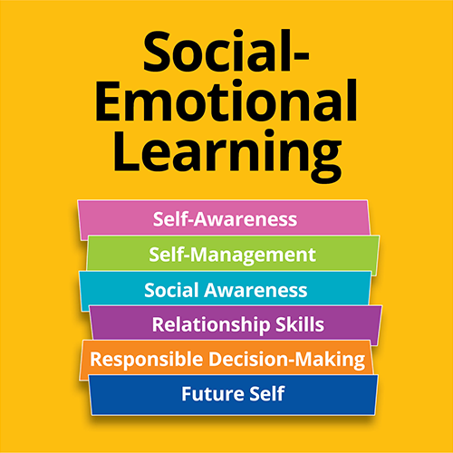



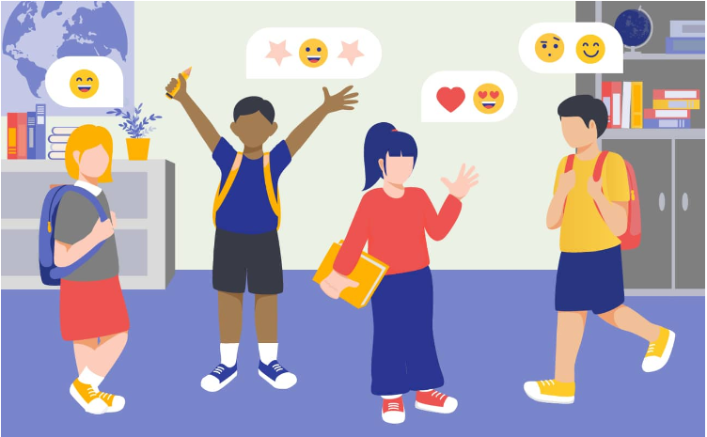

**Sosyal-Duygusal Öğrenme Nedir ve Neden Önemlidir?**

**Sosyal-Duygusal Öğrenme Nedir?**

İlk olarak, sosyal-duygusal öğrenmenin ne olduğunu tanımlamak çok önemlidir. Çocuk Komitesi'nin web sitesi için yazılan bir [makale](https://www.cfchildren.org/what-is-social-emotional-learning/) , sosyal-duygusal öğrenmenin "okul, iş ve yaşam başarısı için hayati önem taşıyan kişisel farkındalığı, öz kontrolü ve kişilerarası becerileri geliştirme süreci" olarak tanımlanabileceğini belirtiyor.

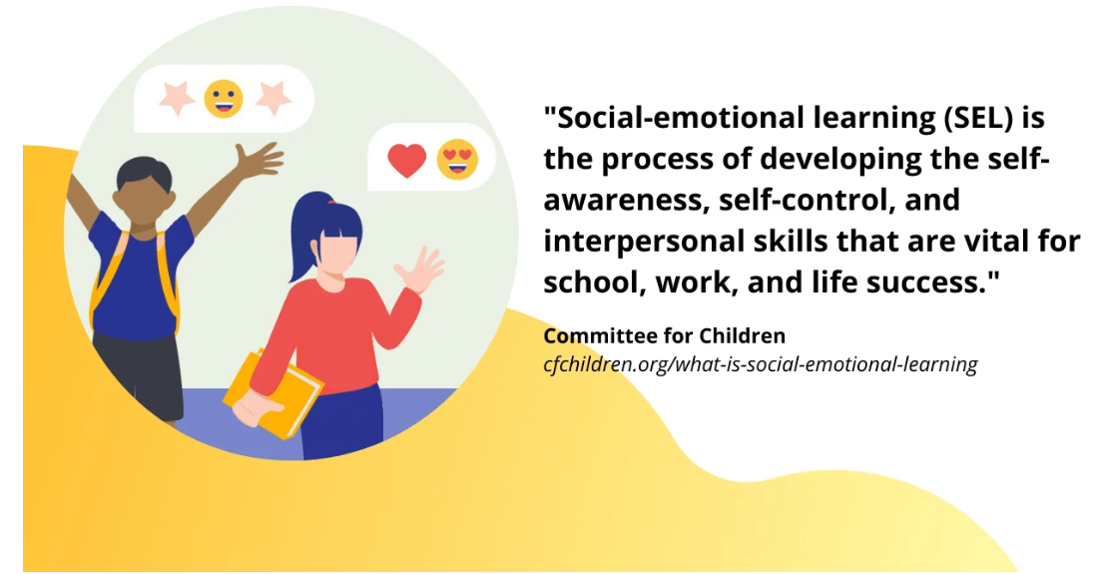

Öğrencileri olumlu ilişkiler kurmak, sorunları çözmek, akıllı kararlar almak ve gerekli kişisel farkındalık seviyesine ulaşmak için gerekli beceriler, yetenekler, araçlar ve bilgilerle donatmak, insan gelişiminin hayati bir parçasıdır. Sosyal-duygusal öğrenme aynı zamanda eğitimsel başarının temelini de sağlayabilir.

Dahası, sosyal-duygusal öğrenmenin kapsayıcı öğrenme ve erişilebilir eğitime yönelik baskılar bağlamında oynayacağı bir rol vardır. Okullar farklı geçmişlere sahip, farklı zorluklarla karşılaşan insanları kucakladığından, öğrencilerin bunu anlaması ve empati ve şefkat geliştirmesi gerekir.

**5 Temel Sosyal-Duygusal Öğrenme Alanı**

Sosyal-duygusal öğrenme kavramının anlaşılmasına, onu bazı temel alanlara ayırarak yardımcı olunabilir. Böylece, Akademik, Sosyal ve Duygusal Öğrenme İşbirliği (CASEL), sosyal-duygusal öğrenmeyle ilişkili beş temel beceriyi veya alanı özetleyen 'CASEL 5' çerçevesini oluşturdu.

Aşağıdaki bölüm bu beş beceri alanını daha ayrıntılı olarak incelemektedir:

**1. Kişisel Farkındalık**

Kişisel farkındalık bazen sosyal-duygusal öğrenmede önde gelen beceri olarak tanımlanır. CASEL bunu "kişinin kendi duygularını, düşüncelerini ve değerlerini ve bunların farklı bağlamlarda davranışları nasıl etkilediğini anlama" yeteneği olarak tanımlıyor.

Bir Landmark Sosyal Yardım makalesi, kişisel farkındalıkla ilişkili bazı temel becerilerin ana hatlarını çiziyor. Bu beceriler arasında öğrencinin kendi duygularını tanıyabilmesi ve tanımlayabilmesi, gerçeklikle uyumlu bir “benlik” algısı geliştirebilmesi, hedeflere ulaşma kapasitesine inanabilmesi, güçlü ve zayıf yönlerini belirleyebilmesi yer almaktadır.

Ek olarak, öz farkındalık geliştirmek, öğrencilerin önyargıları ve önyargıları üzerinde düşünmelerini ve incelemelerini ve sürekli kişisel gelişimi kolaylaştıran bir zihniyet yaratmalarını gerektirebilir. Temel olarak öğrenciler için öz farkındalık, kendini düşünmek ve bir kişi olarak kim olduklarına dair bir anlayış oluşturmakla ilgilidir.

**2. Öz Yönetim**

Öz-yönetim, öz-farkındalıkla yakından ilişkili bir kavramdır ve birçok açıdan onun gelişiminden kaynaklanır. Örneğin, CASEL çerçevesi, öz yönetimi, kişisel arzulara ulaşmak için "kişinin farklı durumlardaki duygularını, düşüncelerini ve davranışlarını etkili bir şekilde yönetme" yeteneği olarak tanımlamaktadır.

Eğitimde Daha Büyük İyilik'ten bir genel bakış, bu kavramı daha ayrıntılı olarak ele alıyor. Öz-yönetim, öğrencilerin yalnızca kendilerinin değil, aynı zamanda çevrelerindekilerin de yararına olacak kararlar alma yeteneğini geliştirebilmeleri için düşüncelerini, davranışlarını ve duygularını yönlendirmelerini içeren bir süreçtir.

Öz-yönetim ile ilişkili temel becerilerden bazıları arasında hedef belirleme, dikkati sürdürme, duyguları yönetme ve kontrol etme, dayanıklılık gösterme ve kişisel ilerleme sağlamak için geri bildirimden yararlanma yer alır.

**3. Sosyal Farkındalık**

Sosyal-duygusal öğrenmeyle ilişkili bir sonraki beceri alanı sosyal farkındalıktır. Bunu düşünmenin mükemmel bir yolu, onu kişisel farkındalıkla karşılaştırmaktır. Birincisi öğrencilerin kendilerini ve eylemlerini anlama becerisini ifade ederken, sosyal farkındalık diğer insanların daha fazla farkına varmak ve onlara şefkat duymakla ilgilidir.

Sosyal farkındalık aynı zamanda empati ve anlayış göstermeyi de içerir. Örneğin, Understood.org için yazılan bir makale, sosyal farkındalıkla ilişkili bazı becerilerin ayrıntılarını veriyor. Bu tür beceriler, başkalarının bakış açılarını anlama, farklı geçmişler ve kültürler açısından çeşitliliği takdir etme yeteneğini içerir.

Öğretmenlerin öğrencilerini sosyal farkındalık kavramına daha aşina hale getirmenin yollarından biri, "başkalarına sana nasıl davranılmasını istiyorsan öyle davran" şeklinde özetlenebilecek Altın Kural fikrini açıklamaktır.

**4. İlişki Becerileri**

Sosyal-duygusal öğrenmeyle ilişkili dördüncü ana beceri alanı ilişki becerileri alanıdır. İlişki becerileri genel olarak diğer insanlarla olumlu ilişkiler kurma ve sürdürme yeteneği ve bu süreçte olumsuz sosyal baskılara direnirken başkalarıyla etkili bir şekilde nasıl iletişim kuracağını öğrenme yeteneği olarak tanımlanabilir.

İlişki becerilerini geliştirmenin bir kısmı başkalarıyla iyi çalışmayı ve ortak amaç ve hedeflere ulaşmayı öğrenmektir. Ayrıca, öğrencilere bir takımın parçası olarak çalışmaları veya bir ortakla işbirliği yapmaları istendiğinde yardımcı olabilecek çatışma çözümü ve işbirliğine dayalı problem çözme konularına da güçlü bir şekilde odaklanılmaktadır.

Ayrıca sosyal-duygusal öğrenmenin ilişki becerileri bileşeninin önemli bir kısmı liderlik becerilerinin geliştirilmesini içermektedir. Bu tür becerileri aşılamak, yalnızca bir grup insanı ortak bir hedefe yönlendirecek becerileri geliştirmek anlamına gelmez, aynı zamanda sosyal adalet duygusu yaratmak ve diğer insanların ihtiyaç ve haklarını savunmaya istekli olmak anlamına da gelir.

**5. Sorumlu Karar Verme**

Sosyal-duygusal öğrenmeyle ilgili son ana alan sorumlu karar vermedir. Bu beceri, kişisel davranışın sonuçlarının veya farklı seçimlerden ortaya çıkması muhtemel potansiyel sonuçların farkında kalarak etik, güvenli, özenli ve yapıcı kararlar verme yeteneği olarak tanımlanabilir.

Sonuçta sorumlu karar verme bileşeni, öğrencilere kararlarının potansiyel faydalarını ve sonuçlarını değerlendirmeyi öğretir. Aynı zamanda bu becerilerin okul içinde ve dışında uygulanmasıyla da ilgilidir.

Pozitif Eylem için yazılan bir makalede vurgulanan yönlerden biri, kararların sosyal, duygusal, fiziksel ve entelektüel sonuçlarının veya sonuçlarının olabileceğidir. Bir diğer kritik husus da öğrencilere olumlu kararların büyümeye ve olumlu değişime yol açabileceğini, olumsuz kararların ise tam tersi etki yaratabileceğini öğretmektir.

**Sosyal-Duygusal Öğrenme Neden Önemlidir?**

Sosyal-duygusal öğrenme öğrenciler için hayati öneme sahiptir çünkü onlara kendilerini anlama, olumlu bir kişisel imaj geliştirme, eylemlerinin sorumluluğunu alma ve çevrelerindeki insanlarla ilişkiler kurma yeteneği de dahil olmak üzere önemli yaşam becerilerini öğretir. Ayrıca öğrencilerin güven ve özsaygı geliştirmeleri de kritik öneme sahip olabilir.

Sosyal-duygusal öğrenme yoluyla öğrenciler, kendileri için hedefler belirlemek için gerekli olan şu araçları kazanabilirler: Sorunları çözmek, zorluklar karşısında sebat etmek, sosyal adalet için mücadele etmek, diğer insanlarla empati kurmak, sorumluluk almak, örnek olarak liderlik etmek ve Modern yaşamda uzun vadeli başarıyı en çok öngören davranış türlerini oluşturun.

Bu arada sosyal-duygusal öğrenme de öğretmenler için faydalıdır. Sonuçta, genel bir kural olarak, şu niteliklere sahip öğrencilerle dolu bir sınıfta eğitim vermek çok daha kolaydır: vicdanlı, empatik, öz farkındalık sahibi, akıllı kararlar verebilecek donanıma sahip, mantık yürütebilen ve yararları göz önünde bulundurabilen. eylemlerinin sonuçları.

**Sosyal-Duygusal Öğrenmenin Faydaları**

Sosyal-duygusal öğrenmenin önemi geniş anlamda açıklanabilir. Ancak sürecin bazı somut ve ölçülebilir yararları hakkında ayrıntılı bilgi vermek de yararlı olacaktır. Neyse ki konuyla ilgili araştırmalar her zaman ortaya çıkıyor ve sosyal-duygusal öğrenmenin ne kadar avantajlı olduğuna dair iyi bir fikir edinebiliyoruz.

CASEL dünyanın dört bir yanından [araştırmaları derleyerek](https://casel.org/impact/) , sosyal-duygusal öğrenmenin akademik performansı artırabildiğini, sınıftaki davranışları geliştirebildiğini, depresyon vakalarını azaltabildiğini ve öğrencilerin stresle başa çıkma yeteneğini artırabildiğini ortaya koydu. Buna ek olarak, öğrenciler okuldan yetişkinliğe geçtikçe yoksulluğu azaltabilir, suçları azaltabilir ve sosyal hareketliliği artırabilir. Diğer çalışmalar okuma, yazma ve matematik gibi alanlarda ilerlemeler bulmuştur.

İstihdama faydalarını da vurgulamakta fayda var. Dünya Bankası Grubu'nun bir [raporuna](https://www.cfchildren.org/wp-content/uploads/what-is-sel/docs/world-bank-group.pdf) göre işverenlerin yüzde 79'u sosyal-duygusal becerilerin başarı şansını belirleyen en önemli nitelik olduğunu belirtiyor. Bu nedenle, sosyal-duygusal öğrenmeyi öğretmek uzun vadeli kariyer olanaklarını iyileştirebilir.

**Öğretmenler neden Sosyal Duygusal Öğrenmeyi (SEL) teşvik etmelidir?**

Çocukluk ve ergenlik zor olabilir. Hepimiz bu güçlü duyguları nasıl işleyeceğimizi anlamadan hüsrana uğradığımız, kafamızın karıştığı, öfkelendiğimiz veya korktuğumuz zamanlara dönüp bakabiliriz. Gençlerin bedenleri ve beyinleri o kadar hızlı değişiyor ki, düzenli olarak yeni fikir ve etkilerle bombalanıyorlar. Ebeveynler olarak çocuklarımızın bu çalkantılı sularda yol almasına yardımcı olmak için elimizden gelenin en iyisini yaparız, ancak yeni teknoloji ve değişen ideolojiler nedeniyle her zaman en iyi ne söyleyeceğimizi ve ne yapacağımızı bilemeyiz. Bugün çocuk olmak, gençliğimizden farklı görünüyor. Ancak değişmeyen şey, [duygularını](https://www.edutopia.org/blog/why-sel-essential-for-students-weissberg-durlak-domitrovich-gullotta) işlemesi, anlaması ve yönetmesi öğretilen çocukların, duygusal açıdan zeki yetişkinler olma konusunda daha donanımlı olduklarıdır.

Araştırmalar bize günümüz çocuklarının hem sınıf içinde hem de sınıf dışında giderek daha fazla dikkatlerinin dağıldığını, baskı altında olduğunu ve kaygılı olduklarını söylüyor. Neyse ki araştırmalar, okullar SEL'e odaklandığında öğrencilerin olumlu tutum ve davranışlarda, amaç duygusunda, güvende ve empatide artış gösterdiğini de göstermiştir. [Ebeveynleri ve akranlarıyla ilişkilerinin yanı sıra akademik performansları da gelişiyor.](https://www.instituteforsel.net/why-sel) En önemlisi çocukların duygusal sıkıntıları azalır.

Basitçe söylemek gerekirse, düzenli olarak sosyal ve duygusal öğrenmeyle meşgul olan çocukların ne hissettiklerini, neden böyle hissettiklerini ve duygularıyla nasıl başa çıkacaklarını anlama olasılıkları daha yüksektir.

**Sosyal-Duygusal Öğrenme ve Sosyal-Duygusal Öğrenme Becerilerinin Öğretilmesi**

Proje yapmak ile proje tabanlı öğrenme arasında nasıl bir fark varsa, SEL becerilerini ve okuryazarlıklarını ve bir model veya çerçeve olarak SEL'yi öğretmek arasında da benzer bir fark vardır.

Açıklığa kavuşturmak gerekirse, Sosyal-Duygusal Öğrenme sadece öğrencilere 'SEL becerilerini' öğretmek değildir; sosyal-duygusal kavramları, uygulamaları veya davranışları tartışan, keşfeden veya başka şekilde içeren akademik dersler ve üniteler oluşturma meselesi de değildir. Aksine, Sosyal-Duygusal Öğrenme 'okulu' daha insani ve bütün hale getirmede ileriye doğru atılmış önemli bir adımdır. Modern, hiper bağlantılı bir dünyada çocukların giderek daha karmaşık hale gelen yaşamlarının zorlukları ve fırsatları konusunda kendisinden (bir model olarak) empatik olduğundan daha az öğreticidir.

Kavramsal olarak bu, zihniyet, tutum, bilişsel davranış, öz düzenleme, sebat, empati, pozitiflik ve rasyonellik gibi fikirleri içerir.

Pratik düzeyde bu, kendini izleme, kişinin kendisi hakkındaki inançları, hedef belirleme, karar verme, öz bakım ve başkalarıyla sağlıklı ilişkiler geliştirme ve sürdürme becerisi gibi davranışları içerir. İnsanlar doğası gereği sosyal organizmalardır (ihtiyaç, içgüdü, dürtü veya zorunluluk nedeniyle) ve hem sosyal etkileşimlerde hem de sosyal ilişkilerde gezinmek, bir kişinin yaşam boyu refahında önemli bir rol oynar (Weissberg ve Cascarino, 2013).

Bu tür fikir ve davranışların akademik performans üzerindeki etkisi yeterince öngörülebilir: Bağlantılı topluluklarda yer alan sağlıklı ilişkilerdeki mutlu insanlar, okuldaki performansa katkıda bulunur. Bu muhtemelen çocukların ve okulun ötesinde de geçerlidir. Her zaman olduğu gibi, nedeni sonuçtan ayırmanın zorluğu var ancak sağlıklı, mutlu insanların başarılı olduğunu ve başarılı olan insanların (çok boyutlu bir şekilde: ilişkilerde, sağlıklarında, finansal olarak vb.) genellikle 'mutlu' olduklarını hayal etmek zor değil. '

**Proje Tabanlı Öğrenme Sosyal-Duygusal Öğrenme Becerilerini Nasıl Geliştirebilir?**

[Proje Tabanlı Öğrenme çalıştaylarının](https://wegrowteachers.com/consulting/project-based-learning/) birçok kolaylaştırıcısı, katılımcıların kendi okul veya sınıf seviyelerindeki ideal mezunlarının özelliklerini hayal etmelerini sağlayarak başlar.

Eğitimciler, "Öğrencilerinizin sizinle geçirdikleri yılın ardından ne bilmelerini ve yapabilmelerini istiyorsunuz?" sorusuna bireysel olarak yanıt verirler. Daha sonra yanıtlar bir bütün olarak toplanır ve belgelenir.

Bu protokolü anaokulundan üniversiteye kadar ülke çapında binlerce eğitimciyle bizzat yaptım. Sonuçlar her zaman aynıdır. Listenin tamamına yakını ilk bakışta müfredatın dışında görünüyor. Arada bir, akıcı bir şekilde okumak gibi bir şey listeye giriyor ancak içerik çoğunlukla eksik. Bunun yerine öğretmenlerin önerdiği şey **becerilerdir** .

Listelenen özelliklerin çoğu, artık küçümsemeye başladığım bir terim olan 'sosyal beceriler'dir. İdeal bir mezunun özelliklerinin aslında sosyal ve duygusal yeterlilikler olduğunu fark ettim. Bu protokolü öğretmenlerle yürüttükten sonra şimdi [CASEL yeterliliklerini](https://casel.org/fundamentals-of-sel/what-is-the-casel-framework/) göstererek takip ediyorum ve ideal mezun hedefleri ile beş CASEL kategorisi ve bunların alt başlıkları arasında bağlantı kurmalarını sağlıyorum.

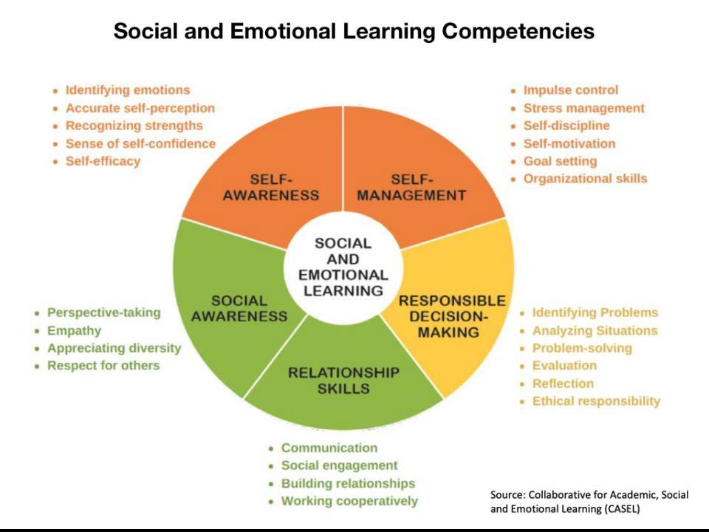

Bu doğal olarak şu soruya yol açıyor: Eğer bu SEL becerileri bir okul olarak yüksek öncelikli hedeflerse ve çoğunlukla içerik standartlarımızın dışında kalıyorsa, o zaman SEL yeterliliklerini nasıl öğretir, uygular ve değerlendiririz?

Bir sonraki soru, sınıf öğretmenleri olarak, zaten yoğun olan programımızda bunu yapmaya ne zaman zamanımız olacak? Benim cevabım elbette proje tabanlı öğrenmedir. PBL, SEL becerilerini **ve** içerik standartlarını aynı anda öğretmek, uygulamak ve değerlendirmek için mükemmel bir yapıdır . Öğrencilerin SEL becerilerini geliştirirken aynı zamanda PBL yoluyla içerik öğrenebilecekleri yollardan birkaçını ele alalım.

**Öz farkındalık**

Öğrencilerin kim olduklarına veya toplumdaki rollerine odaklanan bir projede kimliklerini keşfetmeleri, göze çarpan bir meyve örneğidir. Ergenler kim olduklarını keşfetmeyi ve paylaşmayı severler. Kimlik çalışması, öğrencilerin sınıfın farklı görünen üyeleri arasındaki bağlantıları keşfetmeleri için bir fırsattır ve bu da uyum ve çeşitliliğin takdir edilmesine yol açar.

PBL sınıfında zamanla öğrenciler, paylaştıkları çalışmaların kalitesine ve halka açık sunumlar yoluyla aldıkları geri bildirimlere dayalı olarak özgüven geliştirirler. Öğrenciler kendilerini topluma güçlü yollarla katkıda bulunan ve sonuçta öz yeterliliğe yol açan üretken üyeler olarak görürler.

**Öz yönetim**

Öğrenciler sorgulamaya başladıkça 3 T'yi yönetmeleri gerekecek: zamanları, ekipleri ve görevleri. [**Sağlam PBL ,**](https://www.teachthought.com/project-based-learning/an-updated-guide-to-robust-pbl-for-teachers/) öğrencileri projenin ikilemlerine çözümler bulmaya çalışırken ekip üyeleri arasında sağlıklı çatışmaların olacağı durumlara sokar.

Bu, öğrencilere son teslim tarihlerini, anlaşmazlıkları ve topluluk ortaklarından beklentileri yönetebilecekleri iskele ve araçları sağlamak için mükemmel bir fırsattır. PBL öğretmenleri, öğrencilere her şeyi kendileri için organize etmek yerine kendi zorluklarıyla baş etmeyi öğretmek için Bilmeniz Gerekenler sürecini, grup sözleşmelerini, scrum kurullarını ve diğer yapıları kullanır.

**İlişki Becerileri**

Günümüzde öğrencilerin ihtiyaç duyduğu en önemli becerilerden ikisi işbirliği ve iletişimdir. PBL'de öğrenciler sadece birbirleriyle değil aynı zamanda toplumdan uzmanlarla da çalışırlar. Birbirlerine verimli geri bildirim vermeyi ve almayı öğrenirler. Öğrenciler bulgularını hem yazılı hem de sözlü olarak sunarlar. İletişim becerileri günlük olarak uygulanır.

Ek olarak, öğrenciler kişilik zorlukları ve görüş farklılıklarını verimli bir şekilde nasıl aşacaklarını öğrenirler. Ekip üyeleri işi bölmeli ve proje görevlerini tamamlamak için bulgularını birbirleriyle paylaşmalıdır. İşbirliği, iyi işleyen bir PBL ekibinin temel unsurudur.

**Sosyal Farkındalık**

PBL'de öğrenciler hem sınıfta hem de toplulukta her türden insanla birlikte çalışmayı öğrenirler. Kimlik çalışması yoluyla geliştirildiğinde sınıf kültürünü temel alan öğrenciler, farklılığın bölücülük yerine yaratıcılığa ve ortak insanlığa değer verilmesine yol açabileceğini takdir ederler.

PDÖ'de geliştirilebilecek bir diğer beceri ise empatidir. Öğrenciler proje zorluklarını birçok perspektiften araştırmalıdır. Toplumdaki çeşitli görüşlerle röportaj yapabilir veya rol üstlenebilirler. Öğrenciler, karşıt seslerin ne kadar meşru kaygı ve görüşlere sahip olduğunu derinlemesine değerlendirerek bir konunun inceliklerini takdir ederler.

**Sorumlu Karar Verme**

Problem çözme PBL'nin merkezinde yer alır. Öğrenci ekipleri projenin zorluğunu anlamak için [Zengin Araştırmaya](https://www.teachthought.com/pedagogy/why-creating-a-culture-of-inquiry-is-important/) katılır . Önerdikleri çözümlerde tüm bakış açılarını empatik bir şekilde dikkate alırlar. Potansiyel olarak beklenen ve beklenmeyen sonuçları yansıtırlar. Öğrenciler daha sonra gerçek kararlar verir ve bunların sonuçlarını izlerler.

Öğrenciler topluluklarında söz sahibi olabileceklerini ve hemen şimdi bir fark yaratabileceklerini keşfediyorlar. Öğrenciler kendilerini güçlü değişim yaratıcıları olarak gördükçe, bu onları Öz Farkındalığa geri götürür, topluluklarındaki ihtiyaçları karşılamaya ve düzeltmeye yardımcı olacak bilgi ve becerileri geliştirir.

Sonuçta öğrencilerde SEL becerilerini geliştirmek, proje tabanlı öğrenmenin 'nihai ürününün' önemli bir parçasıdır.

Elbette öğrenciler sınıflarımıza bu SEL becerilerini tam olarak geliştirmiş olarak gelmiyorlar, ancak PBL çerçevesi öğretmenlere gün boyunca doğal olarak öğretme, uygulama ve yeterlilikleri değerlendirme fırsatı veriyor. [PBL protokolleri](https://www.teachthought.com/project-based-learning/5-examples-of-project-based-learning-protocols/) ve araçları bu sürecin sorunsuz ve sürekli olmasını sağlar.

Eğitimcilerin hemen fark ettiği şey, ideal lisansüstü protokolünde listelenen SEL yeterliliklerinin öğrenme müfredatından ayrı olmadığıdır. Bunun yerine, öğrencilerin sorgulama sürecinde birlikte işbirliği yapmalarını sağlayan gerekli becerilerdir.

Dolayısıyla, SEL derslerini eklemek için zaman bulmak yerine, PBL eğitimcileri yıl boyunca SEL yeterliliklerini öğretmenin sınıf yönetiminde zaman tasarrufu sağladığını ve öğrencilerin içerik standartlarını daha derinlemesine öğrenmeye yönlendirdiğini keşfederler. En önemlisi, bu dünyadaki yeni nesil liderlerin yaratılmasına yardımcı olur.

**Öğrencilerin sosyal ve duygusal öğrenmelerinin desteklenmesi**

Öğrencilerin sosyal ve duygusal öğrenmelerinin desteklenmesi. Yaşamın etkili işleyişi için temel SEL yeterliliklerinin gerekli olduğunu kabul eden eğitimciler, ebeveynler ve politika yapıcılar, bu becerilerin de öğretilebileceğini biliyorlar. Kapsamlı araştırmalar, okul temelli SEL programlarının öğrencilerin okulla bağlarını, olumlu davranışlarını ve akademik başarılarını teşvik edip geliştirebileceğini göstermektedir (Durlak ve diğerleri, 2011). Sınıf öğretmenleri öğrencilerin gelişmesine yardımcı olabilir

İlgi çekici müfredat materyalleri kullanarak ve belirli öğretim ve sınıf yönetimi uygulamalarını uygulayarak, bu becerileri doğrudan öğreterek sosyal ve duygusal yeterlilikleri geliştirebilirsiniz (Cohen, 2006; Durlak ve diğerleri, 2011; Ocak,

Casey ve Paulson, 2011; Kress ve Elias, 2006; Weare ve Nind, 2011; Zins ve diğerleri, 2004). Bazı SEL programları doğrudan sosyal ve duygusal becerileri öğretir. Bazen programlar madde bağımlılığının önlenmesi, şiddetin önlenmesi, sağlığın teşviki ve geliştirilmesi ve karakter eğitimi gibi konuları ele alır. Diğer SEL yaklaşımlarının güvenli, ilgili, ilgi çekici ve katılımcı öğrenme ortamlarını teşvik eden özel müfredat ve öğretim bileşenleri vardır.

öğrencinin okula bağlılığını, öğrenme motivasyonunu ve akademik başarısını geliştirir (Zins ve diğerleri, 2004). Son araştırmalar, öğretmen-öğrenci etkileşimlerinin ve öğretim uygulamalarının kalitesinin

sınıf içinde gerçekleşen olaylar, öğrencinin akademik performansının ve sosyal uyumunun iki önemli yordayıcısıdır (Hamre ve Pianta, 2007; Mashburn ve Pianta, 2006). Öğretmen odaklı SEL programları öğretmenleri daha başarılı olmaları için eğitir

Öğrencilerine duygusal olarak destek olma veya öğrencilerin ihtiyaçlarına cevap vermek için olumlu disiplin uygulamalarını kullanma. Bu stratejiler aynı zamanda öğrenci beceri gelişimini de arttırır (Allen, Pianta, Gregory, Mikami ve Lun, 2011).

**SOSYAL DUYGUSAL ÖĞRENME HEDEFLERİ:**

**1. Kişisel farkındalık ve öz yönetim becerilerini geliştirin** okulda ve hayatta başarının anahtarıdır. Kişinin duygularını bilmek, onları nasıl yöneteceğini ve bunları yapıcı bir şekilde ifade etmenin yollarını bilmek temel yaşam becerileridir. Bu beceriler kişinin stresle başa çıkmasını, dürtülerini kontrol etmesini ve kişisel, akademik veya işle ilgili engellerle karşılaştığında sebat etmesi için kendini motive etmesini sağlar. İlgili bir dizi beceri, kişinin kendi yeteneklerini ve ilgi alanlarını doğru bir şekilde değerlendirmesini, güçlü yanlarını geliştirmesini ve aile, okul ve toplum destek ve kaynaklarından etkili bir şekilde yararlanmasını içerir. Son olarak, bireyin kişisel, akademik, kariyer veya işle ilgili hedeflere ulaşma yönündeki ilerlemesini tespit edebilmesi ve izleyebilmesi kritik öneme sahiptir. Bu sosyal duygusal beceriler, düşünce süreçleri ve davranışsal stratejiler, okulda ve yaşamda başarıya ulaşmak için güçlü bir temel sağladığından kişinin kendine güvenine ve iyimserlik duygusuna katkıda bulunan faktörler olabilir.

Olumlu ilişkiler kurmak ve sürdürmek için **sosyal farkındalığı ve kişilerarası becerileri kullanın .** Kendininkinden farklı fikir ve bakış açıları da dahil olmak üzere diğer bireylerin düşüncelerini, duygularını ve bakış açılarını tanıma ve farklı geçmişlere sahip başkalarıyla empati kurma yeteneği, yaşamın tüm aşamalarında olumlu ilişkiler kurmanın ve sürdürmenin merkezinde yer alır. Olumlu akran, aile ve iş ilişkileri kurmak için aynı derecede önemli olan, kişinin çeşitli ortamlardaki davranışlarını uyarlamasına, başka bir kişiyle veya bir grupla işbirliği yapmasına, saygılı bir şekilde iletişim kurmasına ve başkalarıyla çatışmaları yapıcı bir şekilde çözmesine olanak tanıyan stratejiler ve becerilerdir.

Kişisel, okul ve topluluk bağlamlarında etik karar verme becerileri ve sorumlu davranışlar gösterin. Kendinin olduğu kadar başkalarının da iyiliğini göz önünde bulundurarak etik kararlar alma ve sorumlu davranma yeteneği, ister aile, ister akranlar, meslektaşlar, komşular veya genel olarak toplum üyeleri olsun, bütünün iyiliğine fayda sağlamak için gereklidir. Demokratik bir toplumda sorumlu vatandaşlığın temelidir. Her bireyin, hayatının herhangi bir aşamasında, verilecek kararları doğru tanımlayarak, etik kararlar verebilme ve sorunları çözebilme, alternatif çözümler üretebilme, her birinin sonuçlarını öngörebilme, sonuçları değerlendirebilme ve bunlardan ders çıkarabilme becerisine sahip olması gerekmektedir. kişinin karar vermesi.

**SİSTEMİK BÜTÜN OKUL SEÇİM UYGULAMASI**

Okul öncesi eğitim sırasında ve sonrasında SEL'i okul yaşamının dokusuna dahil etmek için sistemik bir yaklaşım benimsemek

okul günü, her okulun birden fazla faktöre bakmasını gerektirir (geniş kategoriler halinde düzenlenmiştir)

netlik açısından aşağıdaki gibidir):

• Politika, prosedür ve protokoller dahilinde SEL entegrasyonu;

• Topluluk oluşturma ve kademeli destek de dahil olmak üzere okul kültürü ve iklimi;

• Disiplin yaklaşımı;

• Talimat;

• Yetişkin SEL ihtiyaçlarının ve yeterliliklerinin desteklenmesi;

• Profesyönel geliştirme;

• Ebeveyn ve aile katılımı; Ve

• Okul sonrası, yaz okulu ve topluluk okulu programları

SEL uygulaması sosyal ve sosyal açıdan bütüncül, tüm okul yaklaşımını temel almalıdır.

mutlu, sağlıklı, güvenli ve meşgul olmayı öğretebilen ve yetiştirebilen duygusal olarak desteklenen yetişkinler

öğrenciler. SEL yalnızca bir program veya sınıf stratejisi değildir. Bütünsel bir yaklaşım şu şekilde çalışır:

SEL ilkelerini okul yaşamının her yönüne entegre etmek için tüm okul topluluğu.

Okul çapında SEL'yi kolaylaştırmak, aşağıdakiler dahil ancak bunlarla sınırlı olmamak üzere birden fazla bileşeni içerir:

• Uyumlu bölge ve okul desteği, personel politikaları ve uygulamaları;

• Okul kültürü ve sınıf ortamı;

• Okul topluluğundaki yetişkinleri desteklemek (örneğin öz bakımın sağlanması ve teşvik edilmesi)

Tüm okul personeli için fırsatlar, SEL uygulamalarının personel ve yönetim kurulu toplantılarına entegre edilmesi,

vesaire.)

• Yöneticiler, öğretmenler ve diğer öğretim elemanlarının mesleki gelişimi,

uzman öğretim destek personeli (örn. okul danışmanları, okul sosyal

çalışanlar, okul psikologları, okul hemşireleri vb.), eğitim dışı personel (örneğin okul

sekreterler, kafeterya personeli, okul güvenliği personeli, ulaşım personeli vb.) ve personel

ortak kuruluşlardan;

• Disiplini sosyal duygusal gelişim için bir fırsat olarak ele almak

eşzamanlı sorumluluk ve davranış değişikliği;

• Ebeveynlere, ailelere ve topluma erişim ve onların katılımı;

• Okul, bölge ve toplum temelli öğrenci destek hizmetlerinin koordinasyonu; Ve

• Okul sonrası, okul dışı, yaz ve müfredat dışı ve hizmet öğrenimi ile uyumlu hale getirildi

programlar ve mentorluk.

**OKUL KÜLTÜRÜ/OKUL İKLİMİ VE SEÇİMİ**

Okul çapında SEL'in uygulanması için okul ortamını ve kültürünü anlamak gereklidir. SEL uygulamasına açık ve onu destekleyen bir okul iklimi ve kültürü, SEL'in okulun sistemlerine, politikalarına ve prosedürlerine etkili bir şekilde yerleştirilmesi için gereklidir. Bir okul, açık dersler, içerik alanı öğretimine aşılama, çok katmanlı destek sistemleri, okul disiplini, okuldaki yetişkinlere yönelik destekler ve diğer okul politikaları dahil olmak üzere SEL'yi okul yaşamının tüm yönlerine entegre ettiğinde okul kültürü üzerinde bir etki oluşur. uygulamalar.

Okul iklimi ve kültürü çeşitli şekillerde tanımlanmış ve bazen birbirinin yerine kullanılmıştır. Günümüzde çoğu eğitimci okul iklimi terimini okulun öznel deneyimine (öğrencilerin ve personelin okul hakkında ne hissettiğine) atıfta bulunmak için kullanırken, okul kültürü okulun gerçek durumuna (neden böyle hissettikleri, örneğin paylaşılan deneyimler, inançlar ve değerler)

Bir okulun kültürü, okulun içinde bulunduğu daha geniş topluluğun etkisi de dahil olmak üzere, bir okul topluluğunun tüm üyelerinin değerlerinin, inançlarının ve davranışlarının etkileşimi ve etkisi yoluyla yaratılır. Paydaş grupları arasındaki ilişkilerin türü ve kalitesi, okulun sosyal normları (kabul edilebilir ve kabul edilemez davranışlar olarak kabul edilenler) ve üyelerin kendileri ve birbirleri için sahip oldukları beklentilerin tümü okul kültürüne katkıda bulunur. (Bakınız Ek C: Olumlu Bir Okul Kültürü Neye benziyor?)

SEL uygulaması öğrenciler ve yetişkinler arasındaki ilişkileri ve beklentileri etkileyebilir. Öğretmenlerin ve diğer okul personelinin mesleki uygulamalarının, temel yeterlilikleri öğretirken ve modelledikçe geliştirileceği öngörülmektedir. Benzer şekilde, öğrenciler temel yeterliliklerin her birinde öğrendikçe, uyguladıkça ve strateji ve becerileri paylaştıkça, araştırmalar onların akademik ve davranışsal gelişimleri üzerinde olumlu bir etki olduğunu göstermektedir (daha iyi akademik performans, gelişmiş tutum ve davranışlar ve daha az olumsuz davranış ve azalan duygusal sıkıntı). daha önce alıntılanan 2011 meta-analizinde belirtildiği gibi.

Okul topluluğunun üyeleri öğretirken, uygularken, model oluştururken, öğrenirken ve temel yeterliliklerdeki yeterliliklerini arttırırken sistemik SEL uygulamasının okul iklimi ve kültürü üzerindeki etkisini dikkate almak da önemlidir.

Ülke genelinde giderek artan sayıda bölge, SEL'i okul yaşamının her alanına dahil eden sistemik stratejiler benimsiyor. Bölgeler SEL'i stratejik planlarına ve bütçelerine dahil ediyor. Okul liderlerinin, öğrencileri güvende ve okula bağlı tutan, pozitif öğretmen-öğrenci ilişkilerini güçlendiren ve etkili öğretme ve öğrenmenin gerçekleşebileceği bir ortam yaratan bir tür pozitif okul kültürü ve iklimi yaratmasına yardımcı olmak için SEL'i kullanıyorlar. Okullar SEL'i sınıf eğitimine entegre etmenin yanı sıra beş temel yeterliliğe ilişkin açık öğretim de sağlıyor. Ayrıca SEL, okullar, aileler ve topluluk ortakları arasındaki işbirliğini teşvik etmektedir. Bölge genelindeki kilit liderlerin, SEL'i günlük çalışmaları boyunca planlama, uygulama ve entegre etme uzmanlığına sahip olmaları gerekir. Bölgeler, okul ve sınıflarda SEL gelişimi için rehberlik ve destek sağlamak üzere farklı departmanların liderleri arasında SEL teorisi, araştırması ve uygulamasına ilişkin bilgi de dahil olmak üzere bu yaygın kapasiteyi geliştirmelidir.

CASEL — Akademik, Sosyal ve Duygusal Öğrenme için İşbirlikçi. (2003). Güvenli ve sağlam: Kanıta dayalı sosyal ve duygusal öğrenme (SEL) programlarına yönelik bir eğitim lideri kılavuzu. Chicago, IL: Yazar.

Cohen, J. (2006). Sosyal, duygusal, etik ve akademik eğitim: Öğrenme, demokrasiye katılım ve refah için bir ortam yaratmak. Harvard Eğitim İncelemesi, 76, 201-237.

Durlak, JA ve Dupre, EP (2008). Uygulama konuları: Uygulamanın program sonuçları üzerindeki etkisine ve uygulamayı etkileyen faktörlere ilişkin araştırmaların gözden geçirilmesi. Amerikan Topluluk Psikolojisi Dergisi, 41, 327-350

Denham, SA ve Weissberg, RP (2004). Erken çocuklukta sosyal-duygusal öğrenme: Ne biliyoruz ve buradan nereye gideceğiz. E. Chesebrough, P. King, TP Gullotta ve M. Bloom (Eds.), Erken çocuklukta olumlu sosyal davranışın desteklenmesi için bir plan (s. 13-50). New York: Kluwer Akademik/Plenum

Hamre, BK ve Pianta, RC (2006). Öğrenci-öğretmen ilişkileri. GG Bear ve KM Minke (Ed.), Çocukların ihtiyaçları III: Gelişim, önleme ve müdahale (s. 59-71). Bethesda, MD: Ulusal Okul Psikologları Birliği

Allen, JP, Pianta, RC, Gregory, A., Mikami, AY ve Lun, J. (2011) Ortaokul öğretimini ve öğrenci başarısını artırmaya yönelik etkileşime dayalı bir yaklaşım. Bilim, 333, 1034-1037.

Zins, JE, Weissberg, RP, Wang, MC ve Walberg, HJ (Ed.). (2004). Akademik başarıyı sosyal ve duygusal öğrenmeye dayandırmak: Araştırma ne diyor? New York, NY: Öğretmenler Koleji Basını

Güvenli Destekleyici Öğrenme Ortamları Ulusal Merkezi (NCSSLE), geçerli ve güvenilir anketler, değerlendirmeler ve okul iklimi ölçeklerinden (https://safesupportivelearning.ed.gov/topic-research/school-climate-measurement) oluşan bir özet tutar. Eğitimcilere öğrenme koşullarını belirleme ve değerlendirme çabalarında yardımcı olun.

& ASCD, Okul Kültürü ve İklimi web sayfasında (http://www.ascd.org/research-a-topic/school-culture-and-climate-resources.aspx) çok sayıda kaynak sunmaktadır.

CASEL Okul Çapında Sosyal ve Duygusal Öğrenme Rehberi (https://schoolguide.casel.org/).

CASEL Bölge Kaynak Merkezi (https://drc.casel.org)

Bölgeler Sosyal ve Duygusal Öğrenmeyi (SEL) Destekleyip Bütünleştirdiğinde (http://www.air.org/resource/when-districts-support-and-integrate-social-andemotional-learning-sel)

[https://changeperspectivesnow.org/prek-social-emotional-learning-curriculum/](https://changingperspectivesnow.org/prek-social-emotional-learning-curriculum/)

https://www.insideoutclub.org/resources/?gclid=Cj0KCQjw6cKiBhD5ARIsAKXUdyaDRN72VXt9D87Zz_FIH10MszxweFLDtF5unVPY1-qVxV9s8KLZH3AaAm5HEALw_wcB